**Министерство образования Иркутской области**

Государственное бюджетное профессиональное

образовательное учреждение Иркутской области

«Иркутский авиационный техникум»

(ГБПОУИО «ИАТ»)

|  |  |
| --- | --- |
| КП.09.02.03.22.191.14 ПЗ |  |

ИНФОРМАЦИОННАЯ СИСТЕМА

«КАФЕ БЫСТРОГО ПИТАНИЯ «БУРГЕР КИНГ»

|  |  |  |
| --- | --- | --- |
| Председатель ВЦК: | ____________________________________________  (подпись, дата) | (М.А. Кудрявцева) |
| Руководитель: | ____________________________________________  (подпись, дата) | (А.С. Александрова) |
| Студент: | ____________________________________________  (подпись, дата) | (В.Ю. Кутуть) |

Иркутск 2022

**Содержание**

Введение 6

1. Описание предметной области ИС 8

2. Анализ программных продуктов, используемых при разработке ИС 10

3. Техническое задание 14

4. Проектирование ИС 15

4.1. Структурная схема ИС 15

4.2. Функциональная схема ИС 15

4.3. Проектирование базы данных 15

4.4. Проектирование интерфейса 15

5. Разработка ИС 16

5.1. Разработка интерфейса ИС 16

5.2. Разработка базы данных 16

5.3. Разработка ИС 16

6. Документирование программного продукта 17

6.1. Руководство пользователя ИС 17

7. Технологическая документация ИС 18

Заключение 19

Список используемых источников 20

Приложение А – Техническое задание 21

1 Общие сведения 22

2 Назначение и цели создания системы 22

3 Требования к системе в целом 22

3.1 Требования к структуре и функционированию системы 22

3.2 Требования к надежности 23

3.3 Требования к безопасности 23

3.4 Требования к эксплуатации, техническому обслуживанию, ремонту и хранению компонентов системы 23

4 Требования к документированию 24

5 Состав и содержание работ по созданию системы 24

Приложение Б – Листинг 26

# Введение

Рынок быстрой пищи, как и вообще весь рынок общественного питания в России, переживает сейчас свой золотой век. С одной стороны, практически в любом его секторе происходит бурный рост. А с другой, этот рынок еще весьма далек от насыщения - места пока хватает всем. По оценкам экспертов, объем рынка фаст-фуда в России в настоящее время составляет 200-250 млн. долл. Если нынешние темпы его роста сохранятся, то через 5 лет он достигнет 1,5 миллиарда долларов. [1]

За последние годы все участники рынка осознали, что отрасль будет работать и развиваться по сетевому принципу. Ведь из-за первоначальных расходов на организацию бизнеса, рекламу и прочее рестораны быстрого питания начинают приносить реальную прибыль в среднем после открытия десятой точки. Сейчас сетевые авто буфеты, например, занимают только 30% в этой форме фаст-фуда, они быстро вытесняют одиночек. [[1](https://vuzlit.com/2079468/osobennosti_natsionalnogo_fast_fuda?ysclid=l8dx6tza1e131748661)]

У всех заведений быстрого питания существует общий определённый стереотип. Идеальное заведение фаст-фуда отличается небольшой стоимостью еды и напитков, быстрого их приготовления и быстрой подачи клиенту. Здесь всегда можно быстро и недорого покушать, считает большинство посетителей.

Актуальность темы – автоматизация процессов, для упрощения работы.

Целью курсового проекта является разработка информационной системы «Кафе быстрого питания «Бургер Кинг»». Основная задача которой состоит в ведении журнала о сотрудниках и графике работы.

В процессе курсового проектирования необходимо решить следующие задачи:

* выполнить анализ программных продуктов, используемых при разработке информационной системы (далее – ИС) и обосновать выбор платформы для разработки «КАФЕ БЫСТРОГО ПИТАНИЯ «БУРГЕР КИНГ»;
* исследовать предметную область;
* разработать техническое задание;
* выполнить проектирование информационной системы;
* разработать структуру и интерфейс;
* разработать информационную систему;
* написать руководство пользователя информационной системой.

Данный программный продукт, будет предназначен для упрощения работы работников структур кафе быстрого питания.

# Описание предметной области ИС

В качестве предметной области курсового проекта была выбрана «Кафе быстрого питания «Бургер Кинг».

Burger King Corporation – американская компания, владелец глобальной сети ресторанов быстрого питания Burger King, специализирующейся на гамбургерах. Является рестораном потому, что соответствует всем требованиям ресторана, но называется кафе из-за ограниченного меню, а в обычном ресторане оно расширенно.

В ресторан быстрого питания приходят посетители и делают заказ, сборщики принимают заказ и передают его на кухню. На кухне начинается процесс готовки. Но чтобы что-то приготовить, нужно иметь ингредиенты. Для этого ресторан делает заказ на поставку этих ингредиентов. После того как продукция готова, проходит контроль качества приготовленной продукции, потом её передают на сборку. После сборки, идёт проверка заказа. Потом заказ отдают посетителю.

Главным в ресторане является директор. Он отвечает за все в ресторане: приём на работу новых сотрудников, качество продукции, поставках, стандарты и другое.

Далее идет заместитель, который выполняет те же задачи, что и директор, но имеет чуть меньше власти, чем директор.

Потом идет менеджер, он отвечает за: поставку, контроль качества, составление расписание для сотрудников всего ресторана.

Тренером является сотрудник, который обучает персонал в одном или нескольких направлениях (повар, сборщик).

Работники кухни занимаются всем, чем можно заниматься на кухне: нарезают овощи, заливают в тюбики кетчуп, моют посуду, жарят мясо, следят за фритюром, собирают бургеры, накладывают картошку, наггетсы и прочее.

Сборщик – это сотрудник, который разговаривает с гостями, пробивает заказы и собирает их, а также разливает газировку.

Система предназначена для обработки данных о:

* сотрудниках;
* поставках;
* продукции;
* товара-обороте;
* графике работы сотрудников.

# Анализ программных продуктов, используемых при разработке ИС

Для разработки информационной системы будут использоваться следующие программные продукты: MySQL, PhpMyAdmin, Visual Studio.

SQL («язык структурированных запросов») – декларативный язык программирования, применяемый для создания, модификации и управления данными в реляционной базе данных, управляемой соответствующей системой управления базами данных.

PhpMyAdmin – веб-приложение с открытым кодом, написанное на языке PHP и представляющее собой веб-интерфейс для администрирования СУБД MySQL.

Microsoft Visual Studio – линейка продуктов компании Microsoft, включающих интегрированную среду разработки программного обеспечения и ряд других инструментов. Данные продукты позволяют разрабатывать как консольные приложения, так и игры и приложения с графическим интерфейсом, в том числе с поддержкой технологии Windows Forms, UWP а также веб-сайты, веб-приложения, веб-службы как в родном, так и в управляемом кодах для всех платформ, поддерживаемых Windows, Windows Mobile, Windows CE, .NET Framework, .NET Core, .NET, MAUI, Xbox, Windows Phone .NET Compact Framework и Silverlight. После покупки компании Xamarin корпорацией Microsoft появилась возможность разработки IOS и Android программ.

C# - объектно-ориентированный язык программирования. Он относится к широко известному семейству языков C. На данный момент для языка C# имеется большое количество библиотек, также С# поддерживает огромное количество различных стилей и технологий программирования.

Преимущества C#:

* Высокая совместимость с языком С, позволяющая использовать весь существующий С-код (код С может быть с минимальными переделками скомпилирован компилятором С++; библиотеки, написанные на С, обычно могут быть вызваны из С++ непосредственно без каких-либо дополнительных затрат, в том числе и на уровне функций обратного вызова, позволяя библиотекам, написанным на С, вызывать код, написанный на С++).
* Поддерживаются различные стили и технологии программирования.
* Имеется возможность работы на низком уровне с памятью, адресами, портами.
* Кроссплатформенность. Доступны компиляторы для большого количества платформ, на языке C++ разрабатывают программы для самых различных платформ и систем.
* Эффективность. Язык спроектирован так, чтобы дать программисту максимальный контроль над всеми аспектами структуры и порядка исполнения программы.

Microsoft Visio (рисунок 3) – векторный графический редактор, редактор диаграмм и блок-схем для Windows. Выпускается в трёх редакциях: Standard, Professional и Pro for Office 365. Аналогично с Adobe Reader, в стандартный набор программ MS Office входит только средство для просмотра и печати диаграмм Microsoft Visio Viewer.

Выводом является то, что выбранные средства разработки программного обеспечения являются одними из лучших в своей среде разработки, как по функционалу разработки, так и по программным решениям.

Кроме того, для выбора инструментов разработки были произведены сравнения, результат которых представлены в таблицах 1, 2, 3.

Таблица 1 – Сравнение IDE для разработки программного продукта

|  |  |  |  |
| --- | --- | --- | --- |
| Название IDE | Visual Studio | Eclipse | IntelliJ IDEA |
| Бесплатность | -  (имеется бесплатная студенческая  лицензия) | + | (имеется бесплатная студенческая  лицензия) |
| Автосохранение | + | + | + |
| Автодополнение | + | - | + |

Продолжение Таблицы №1

|  |  |  |  |
| --- | --- | --- | --- |
| Интеграция с системами управлениями версиями(git) | + | - | - |
| Поиск по коду | + | + | + |

Таким образом, после рассмотрения средств разработок, было принято решение использовать Microsoft Visual Studio, так как оно просто в освоении, обладает большим количеством функций, так же имеется возможность подключения большого количества библиотек.

Таблица 2 – Сравнение языков программирования для разработки программного продукта

|  |  |  |
| --- | --- | --- |
| Название языка программирования | С# | Python |
| Простота обучаемости | + | + |
| Читабельность | + | + |
| Динамическая типизация | + | + |
| Интеграция баз данных | + | - |
| Объектно-ориентированные возможности | + | + |

Таким образом, из представленных языков программирования можно выделить C#, так как имеет возможность интегрирования баз данных.

Таблица 3 – Сравнение средств проектирования

|  |  |  |  |
| --- | --- | --- | --- |
| Название средства проектирования | Visual Paradigm | Visio | NClass |
| Возможность построения диаграмм DFD | + | + | - |
| Возможность построения Er-диаграммы | + | + | - |
| Проверка связей | + | + | - |
| Удобство  использования | + | + | - |
| Лицензия | свободная | коммерческая | свободная |

Таким образом, после анализа представленных средств проектирования, было принято решение использовать Visio, так как оно обладает большим количеством функций и удобно в работе.

# Техническое задание

В начале разработки создавалась техническое задание, в котором указывались основные требования.

Для создания технического задания использовался стандарт ГОСТ 19.

Согласно ГОСТ 19 техническое задание должно включать следующие разделы:

Введение.

1. Основание для разработки.

2. Назначение разработки.

3 Требования к программе или программному изделию.

3.1. Требования к функциональным характеристикам.

3.2. Требования к надежности.

3.3. Требования к составу и параметрам технических средств.

3.4. Требования к информационной и программной совместимости.

3.5. Требования к транспортировке и хранению.

4. Требования к программной документации.

5. Технико-экономические показатели.

Техническое задание на разработку информационной системы представлено в Приложение А.

# Проектирование ИС



## **Структурная схема ИС**

Проектирование информационной системы происходит при помощи CASE средств, которые позволяют за короткий срок создавать схемы и реляционные модели программ.

На рисунке 3 изображена Use Case View, которая показывает структурную схему ИС «КАФЕ БЫСТРОГО ПИТАНИЯ «БУРГЕР КИНГ» для пользователя «Администратор».

Она отображает действия, выполняемые сотрудником и информационной системы. «Сотрудник» и «ИС» являются – актерами. «Данные авторизации», «Добавление аккаунта сотрудника» – действия администратора. «Сохранение и изменение данных в БД» – действия информационной системы.

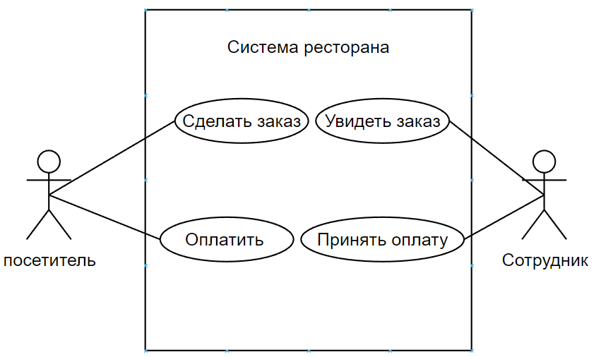

Рисунок 3 – Структурная схема ИС Администратора

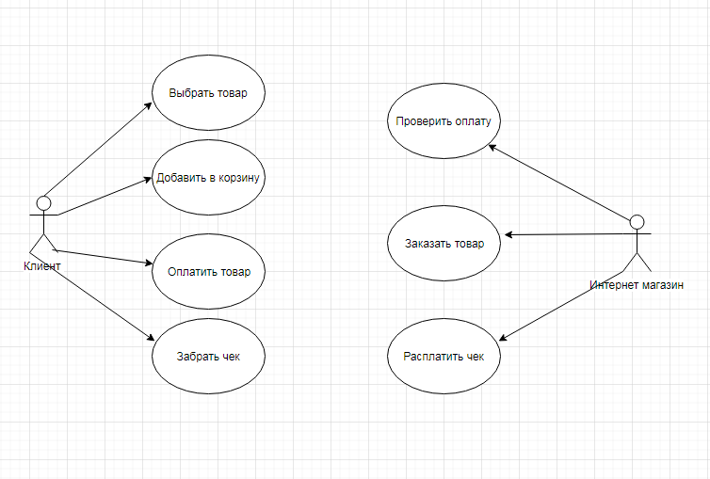для примера

На данной диаграмме присутствуют:

* актеры (согласно определенным на этапе анализа предметной области исполнителям);
* прецеденты (согласно определенным на этапе анализа функциональным требованиям к проекту, выделенным из деятельности в рамках предметной области и сравнительного анализа аналогов);
* связи (возможность тех или иных актеров использовать те или иные прецеденты).

Таким образом, представленная диаграмма демонстрирует взаимодействие основных объектов информационной системы и их действия.

## **Функциональная схема ИС**

Контекстная диаграмма – это модель, представляющая систему как набор иерархических действий, в которой каждое действие преобразует некоторый объект или набор объектов.

На контекстной диаграмме на рисунке 6 показаны входные данные, управление механизм, выходные данные и функция.

В центре диаграммы показана функция «Информационная система Сервисный центр». Входные данные: «Неисправное устройство». Управление: «Персонал». Механизм «Заказы». Выходные данные «Неисправное устройство», «Исправное устройство».

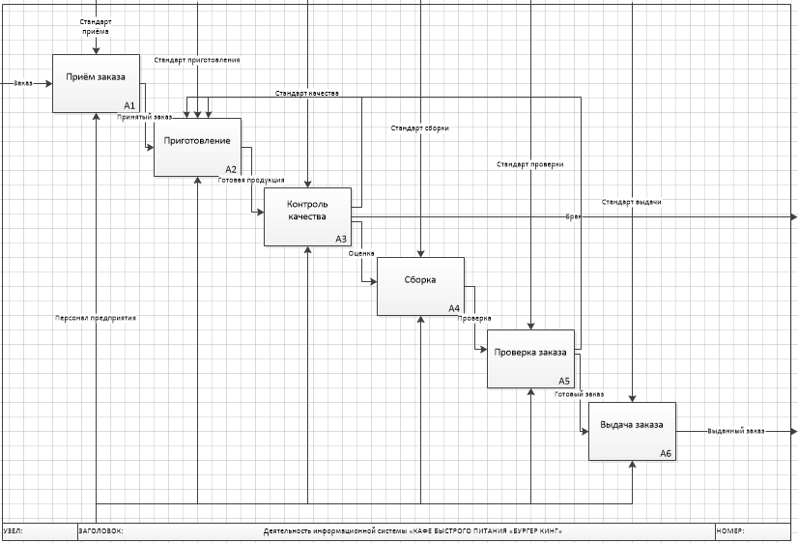

Рисунок 6 – Контекстная диаграмма

Диаграмма декомпозиции – это разбиение функции, т.е. «Авторизации и обработки данных».

На рисунке 7 показана диаграмма декомпозиций, которая расписывает функцию. На этой диаграмме показаны такие функции как: «Авторизация», «Интерфейс для администратора», «Интерфейс для менеджера», «Интерфейс для инженера», «Добавление сотрудника», «Добавление заказа», «Завершение заказа», «Изменение статуса заказа», «Сохранение данных в БД», «Вывод данных». А также на этой диаграмме присутствуют входные данные, выходные данные, управления и механизмы.

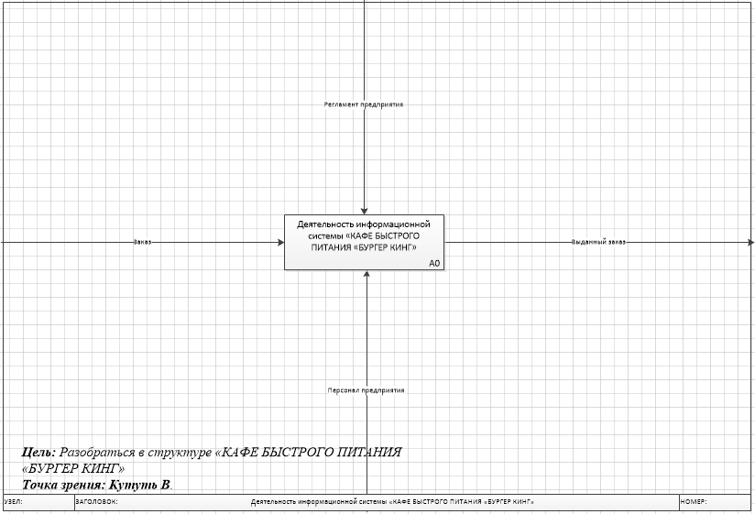

Рисунок 7 – Диаграмма декомпозиции

Таким образом, представленные диаграммы демонстрируют взаимодействие между основными функциями информационной системы «Банк» и механизмами, влияющими на выполнение той или иной функции.

## **Проектирование базы данных**

# Разработка ИС



## **Разработка интерфейса ИС**

Разработка удобного пользовательского интерфейса - это один из важнейших этапов в процессе создания информационной системы « Интернет магазин брендовой одежды ».

## **Разработка базы данных**

## **Разработка ИС**

При разработке информационной системы мы создаем формы в файле, из которых выстраивается репозиторий приложения (рисунок 17).

Рисунок 17 – Репозиторий ИС «КАФЕ БЫСТРОГО ПИТАНИЯ «БУРГЕР КИНГ»

# Документирование программного продукта

* 1. **Руководство пользователя ИС**

# Технологическая документация ИС

# Заключение

В ходе курсового проекта была поставлена задача разработать приложение «КАФЕ БЫСТРОГО ПИТАНИЯ «БУРГЕР КИНГ» для сотрудников.

# Список используемых источников

1. vuzlit.com / Особенности национального фаст-фуда/. – URL: https://vuzlit.com/2079468/osobennosti_natsionalnogo_fast_fuda?ysclid=l8dx6tza1e131748661 (дата обращения: 27.09.2022). – Текст: электронный.

# Приложение А – Техническое задание

**Министерство образования Иркутской области**

Государственное бюджетное профессиональное образовательное учреждение

Иркутской области

«Иркутский авиационный техникум»

(ГБПОУИО «ИАТ»)

|  |  |
| --- | --- |
|  |  |

ТЕХНИЧЕСКОЕ ЗАДАНИЕ

ИНФОРМАЦИОННАЯ СИСТЕМА

«КАФЕ БЫСТРОГО ПИТАНИЯ «БУРГЕР КИНГ»

|  |  |  |
| --- | --- | --- |
| Руководитель: | ____________________________________________  (подпись, дата) | (М.А. Кудрявцева) |
| Студент: | ____________________________________________  (подпись, дата) | (В.Ю. Кутуть) |

Иркутск 2022

**1 Общие сведения**

Наименование работы: информационная система «КАФЕ БЫСТРОГО ПИТАНИЯ «БУРГЕР КИНГ».

Исполнитель: студент иркутского авиационного техникума, отделения ИКТ, группы ПКС-19-1, Кутуть В.Ю.

Разработка информационной системы проходит в рамках курсового проекта по МДК.03.01 «Технология разработки программного обеспечения», на основании приказа №54-у от 12 сентября 2022 года.

Сроки разработки информационной системы с 12.09.2022 по 06.12.2022 года.

**2 Назначение и цели создания системы**

Назначение информационной системы «КАФЕ БЫСТРОГО ПИТАНИЯ «БУРГЕР КИНГ» заключается в хранении информации о заказах, бухгалтерии, сотрудников организации и материала. Для главного администратора организации необходимы такие функции, как добавление заказа, изменение заказа, регистрация новых сотрудников и назначения исполнителя. Для работников – добавление заказа, изменение заказа, обновление устройств в базе данных.

**3 Требования к системе в целом**

**3.1 Требования к структуре и функционированию системы**

Функции информационной системы:

1. раздел «Заказы»;
   1. создание нового заказа;
   2. отображение информации о заказах;
   3. поиск заказа по определённому фильтру;
   4. редактирование заказа;
2. раздел «Сотрудники»;
   1. отображение информации о сотрудниках;
   2. регистрация нового сотрудника;
   3. удаление сотрудника;
3. раздел «Материал и оборудование»;
   1. отображение информации о материале;
   2. добавление нового материала;
   3. отображение информация об оборудовании;
   4. добавление нового оборудования;
4. Раздел «Услуги»;
   1. отображение информации об услугах.

**3.2 Требования к надежности**

Для обеспечения надежности необходимо проверять корректность получаемых данных и реализовать валидность полей. Входные данные поступают в виде значений c клавиатуры. Эти значения отображаются в отдельных полях таблицы.

**3.3 Требования к безопасности**

Для обеспечения безопасности в информационной системе, необходимо реализовать разграничение прав доступа.

**3.4 Требования к эксплуатации, техническому обслуживанию, ремонту и** **хранению компонентов системы**

Минимальные системные требования для рабочей станции:

1. Процессор: Intel Pentium 4 2.0Ghz / AMD XP 2200+;
2. Оперативная память: 1024 Мб;
3. Жёсткий диск: 200 Мб;
4. Операционная система: Windows.

Минимальные системные требования к серверам:

1. Процессор: 4 ядра (8 логических потоков), частота – 2 ГГц и больше;
2. Оперативная память: 4 Гб и больше;
3. Жёсткий диск: 50 Гб (зависит от размера хранимых в системе документов);
4. Пропускная способность сетевого интерфейса: 1 Гбит/с

**4 Требования к документированию**

Основным документам, регламентирующими использование информационной системы является руководство пользователя.

Основным документам, регламентирующими разработку информационной системы является техническое задание.

**5 Состав и содержание работ по созданию системы**

В таблице 1 представлены плановые сроки начала и окончания работы по созданию информационной системы

Таблица 1 – Плановые сроки по созданию информационной системы

|  |  |  |  |  |
| --- | --- | --- | --- | --- |
| №  п/п | Содержание этапа или стадии  выполнения КП | Сроки выполнения | | Форма  отчетности |
| Начало | Окончание |
| 1 | Предпроектное исследование предметной области (выбор темы, постановка цели, задач, описание области применения, исследование предметной области) | 12.09.22 | 21.09.22 | План КП |
| 2 | Разработка технического задания (выбор архитектуры программного обеспечения, выбор типа пользовательского интерфейса, выбор языка и среды программирования) | 22.09.22 | 26.09.22 | пункты ТЗ, некоторые пойдут в ПЗ |

Продолжение Таблицы №1

|  |  |  |  |  |
| --- | --- | --- | --- | --- |
| 3 | Проектирование программного обеспечения.  (разработка структурной и функциональной схемы ПО, проектирование базы данных (инфологическое, ER-модель, физическая модель) | 27.09.22 | 25.10.22 | Проект разработки, Глава в ПЗ |
| 4 | Разработка (программирование) и отладка программного продукта | 26.10.20 | 28.11.22 | Программный продукт, Глава в ПЗ |
| 5 | Составление программной документации (оформление ПЗ, руководство пользователя и презентации) | 28.11.22 | 06.12.22 | ПЗ и ПЧ |
| 6 | Защита КП | 06.12.22 – 16.12.22 | | |

# Приложение Б – Листинг